**31**

[Raspberry Pi/라즈베리파이 기초](http://echo.tistory.com/category/Raspberry%20Pi/%EB%9D%BC%EC%A6%88%EB%B2%A0%EB%A6%AC%ED%8C%8C%EC%9D%B4%20%EA%B8%B0%EC%B4%88)

[**[라즈베리파이 기초] (2) 라즈비안 설치하기**](http://echo.tistory.com/34)

  컴퓨터를 작동시키기 위해서는 운영체제가 필요하다. 윈도우즈, 맥OS, 안드로이드, 리눅스 등이 잘 알려진 운영체제 이다. 라즈베리파이를 작동시키기 위해서도 운영체제가 필요하다. 라즈베리파이용으로 배포되고 있는 운영체제로 라즈비안, 피도라, OPENELEC, RASPBMC, RISC OS 등이 있다. OPENELEC와 RASPBMC는 라즈베리파이 XBMC 전용 운영체제이다. 미디어 센터로만 사용하고자 한다면 이 두가지 운영체제 중에 골라서 설치하는 것이 낫다. 하지만 그 외의 용도로도 사용하려면 라즈비안이나 피도라를 선택해야한다. 필자는 라즈비안을 설치하기로 했다.

**1. SD카드에 라즈비안 이미지 굽기**

※이 글에서는 윈도우즈에서 라즈베리파이 이미지를 SD카드에 굽는 것을 설명하지만 맥의 경우는 [[여기]](http://jonghyunkim816.blogspot.kr/2014/01/raspbian-wheezy-sd-card.html)를 참조하여 굽기만 하면 아래의 모든 과정은 동일하다.

[라즈베리파이 공식 사이트의 다운로드](http://www.raspberrypi.org/downloads/)에 들어가면 아래와 같은 페이지가 뜨는데 여기서 Download Zip을 눌러서 라즈비안 이미지를 다운 받으면 된다.

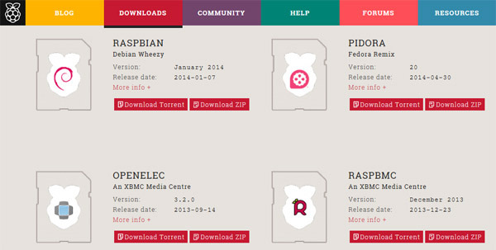

  Win32 Disk Imager라는 프로그램을 [[여기]](http://sourceforge.net/projects/win32diskimager/)에서 다운 받아서 설치한다. 설치된 프로그램을 실행시키면 아래와 같은 프로그램이 뜨고 Image File에 위에서 다운받은 라즈비안 이미지를 선택하고 Device에 굽고자 하는 SD카드의 드라이브를 선택한다. 그 후, Write를 클릭하면 아래와 같은 경고 메시지가 뜨면 확인을 누르고 완성되기를 기다린다.

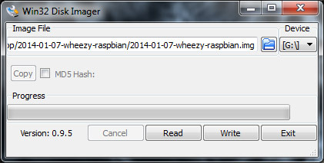

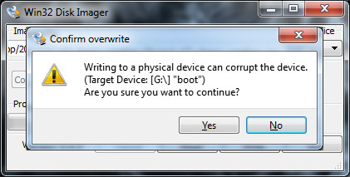

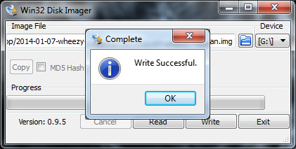

**2. 기본 설정 하기**

  1의 과정을 무사히 마쳤다면 구워진 SD카드를 라즈베리파이에 장착하고 전원을 켜서 라즈베리파이를 시작한다. 혹시나 해서 말이지만 라즈베리파이에는 전원버튼이 없다. 전원 플러그를 꼽는 순간 부팅이 시작된다. 모니터에 아래와 같은 화면이 뜬다면 1단계는 성공한 것이다.

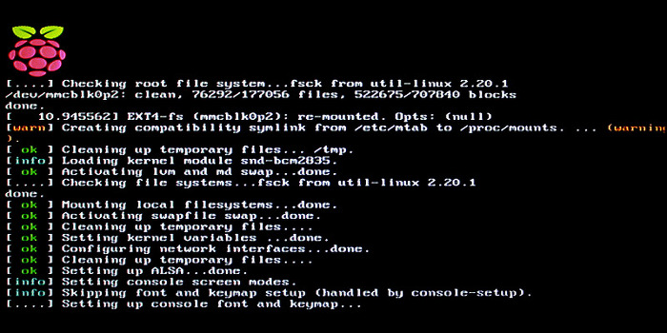

  처음으로 부팅을 하게 되면 라즈베리파이의 기본 설정을 할 수 있는 아래와 같은 화면이 표시 된다. 여기서 1,2,3번만 기본적으로 필요하므로 세가지만 설명 하도록 한다. 후에 세팅을 바꿔야 할 경우가 생기면 라즈비안의 쉘(윈도우의 커맨드라인 같은것) 에서 'sudo raspi-config'를 입력하면 아래와 같은 화면이 뜬다.

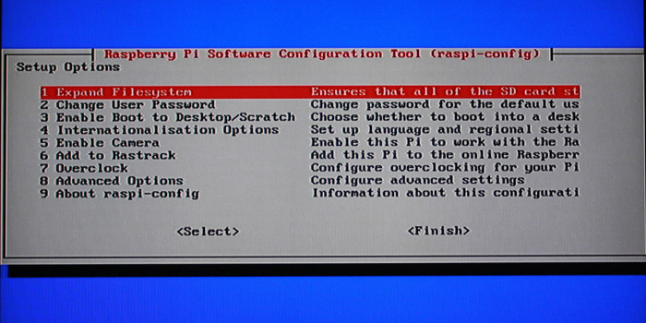

**2-1. Expand Filesystem**

  이것은 SD카드의 모든 공간을 사용할수 있게 해주는 것이다. 아래 두 사진을 비교하면 위의 것은 확장하기 전이고 아래의 것은 확장한 후이다. 하는 것은 매우 쉽다. 1번에 커서를 위치 시키고 엔터만 누르면 끝!

※확장 후에 5배 이상 넓은 공간을 사용하게 되는 것을 확인 할 수 있는데 이것은 SD카드의 용량에 따라 다를 수 있다. 그리고 변경 사항은 재부팅 후에 확인 할 수 있다는 점도 참고.

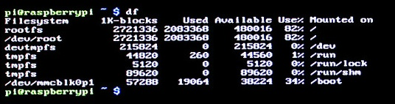

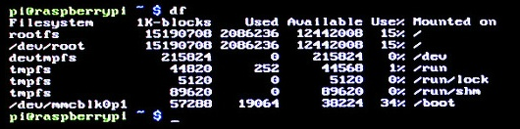

**2-2 Change User Password**

  사용자 비밀번호를 바꾸는 부분인데 바꾸지 않아도 되지만 바꾸는 것이 보안상 더 나은 선택일 것이다. 처음 사용자 아이디는 'pi'이고 비밀번호는 'raspberry'이다. 2번에 커서를 놓고 엔터를 누르면 아래와 같은 창이 표시되고 새 비밀번호를 두번 입력하면 끝!

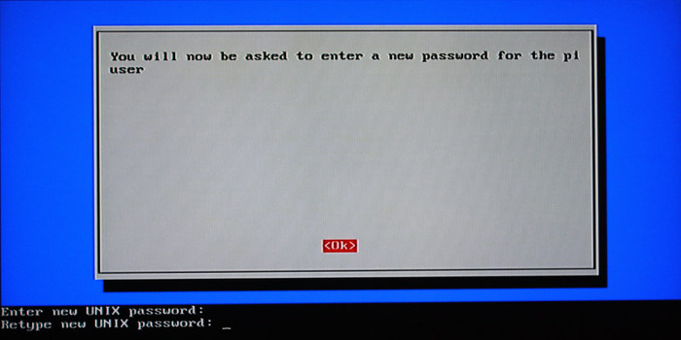

**2-3. Enable Boot to Desktop/Scratch**

  부팅 옵션을 선택하는 부분이다. 마찬가지로 3번에 커서를 놓고 엔터를 누르면 아래와 같은 화면이 표시되면 세가지 옵션중에 선택해서 엔터를 누르면 끝! 1번은 Text Console 즉, DOS와 같은 환경으로 부팅이 된다. 2번은 Graphical Desktop, 즉 윈도우즈와 같은 환경으로 부팅이 된다. 마지막으로 3번 Scratch라는 것은 아이들에게 쉽게 프로그래밍을 가르쳐 주는 프로그램 같은데 관심 있다면 해보시길.

※사용 목적에 따라 1,2,3번 중에 아무거나 선택해도 되지만 필자의 경우 기본적으로 사용하고자 하는 기능이 XBMC이므로 1번 Text Console을 선택하였다.

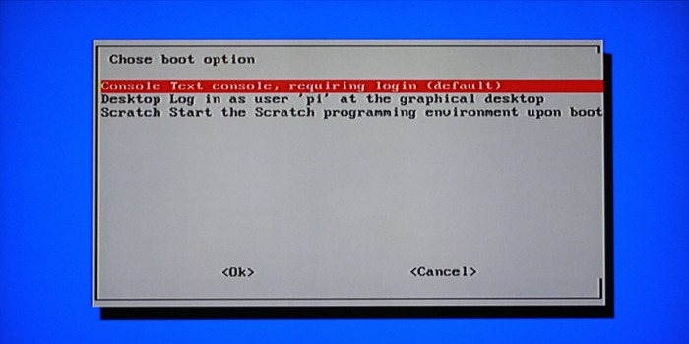

  오버 클럭 등 다른 옵션들도 있지만 기본 세팅에는 크게 상관 없으므로 패스. 이제 기본 세팅이 다 되었으면 Graphical Desktop에 들어가보도록 하자. raspi-config 창에서 오른쪽으로 커서를 이동시키면 Finish에 커서가 가고, 그때 엔터를 누르던지, ESC키를 두번 누르면 창이 종료 되고 프롬프트 창이 나온다. 거기서 'startx'를 입력하면 아래와 같은 Graphical Desktop이 표시된다.

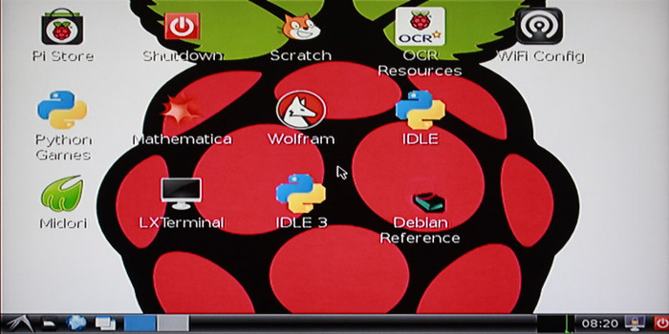

  다음 포스트에서는 SSH를 통한 라즈베리파이 접속에 대해서 알아보도록 하겠다.